BBextra 1.07版更新内容
BBextra1.07版本调整功能如下:
1. 修正时钟锁屏除了1分钟外，其余不起作用的BUG
2. 修正只能弹出预览默认的邮件账号
3. 尝试wap push不显示弹出预览
4. 尝试调整邮件/短信预览后续操作，部分改为模拟按键的方式
4. 特殊人群自定义LED支持来电，之前版本只支持邮件和短信
5. 增加简单的短信防火墙，支持关键字和手机号码两种方式，其他更复杂的过滤方式还请购买其他黑莓短信防火墙
另外请注意，BBextra软件的锁屏，自动切换情景等需要快捷键的功能只支持qwert机型。
如果您的机器上已经装有1.07之前的版本，请先卸载，因1.07版本和之前的版本模块有变动，所以需要全新安装。

BBextra 1.06版更新内容
BBextra1.06版本调整功能如下:
1.增加通话中关闭背光选项
2.增加短信签名功能
3.增加图标显示电池百分比功能
4.增加电话防火墙增加白名单，判断规则加入通讯录。
5.增加快捷启动系统内置录像系统，启动按空格后照明（手电筒功能）
6.Led Extra栏目增加特殊人定制化（只支持邮件和短信，不支持来电）
7.增加usb模式下不锁屏选项
8.增加配置文件导入导出功能（只支持导出到SDcard）
9.增加截屏保存（只支持导出到SDcard）
10.增加情景模式自动切换
11.程序主菜单上增加分享按钮
12.调整Info extra为Other extra,去除原先显示电量，内存等功能
13.调整短信编码自动识别功能，去除原先的手动编码选项
14.调整闹铃如果设置在最前显示，则自动解锁
15.调整了英文版的帮助文件，由热心莓友（我忘了是谁了，我的错！谁帮忙的通知我一下.）协助翻译
16.调整通话增强下的响铃同时震动为4.5专用，5.0下此项为不可选
17.程序分4.5版，4.7版本下载时请注意区分。

BBextra以往的更新日志，请访问以下链接：
http://bbs.feelberry.com/viewthread.php?tid=1453&extra=page%3D1
另外请注意，BBextra软件的锁屏，自动切换情景等功能只支持qwert机型。

BBextra 1.06版使用教程
由于BBextra本身功能比较多，1.05版本的使用教程可以查看感触黑莓的论坛专区下的置顶帖《BBextra 1.05 SC 使用手册》，而1.06版本又增加了不少功能，仅供用户选择的项目就达到102项，所以有必要再单独做个Doc手册，方便不能经常上网的煤油下载查阅。

如果您的机器上已经装有1.06之前的版本，请先卸载，因1.06版本和之前的版本模块有变动，所以需要全新安装。

首次运行BBextra，会有如下提示，打开后按菜单保存即可。如安装后没有自动运行此步骤，请到程序权限设置处将程序权限全设置为允许。

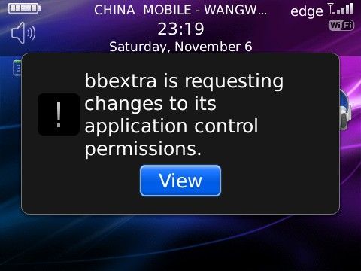
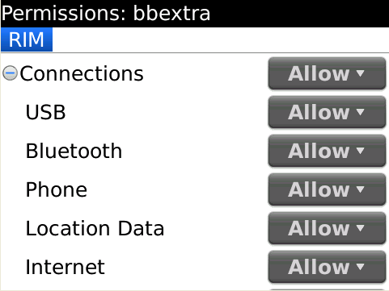

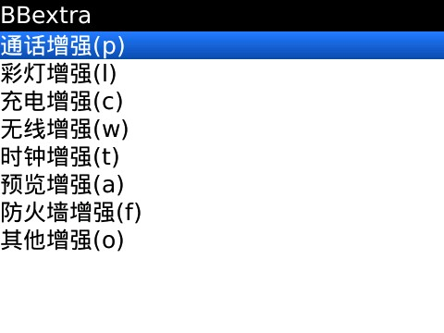
进入程序，看到软件的八大部分。
括号内的英文字母可以快捷定位到该行，减少87的滚轮磨损。

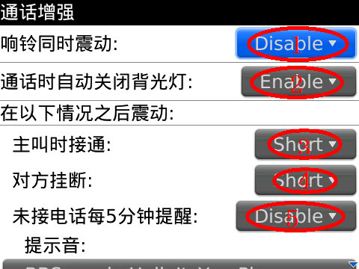
1.响铃同时震动，4.5专用，5.0系统此项为不可选状态
2.通话过程自动关闭背光灯，通话的时候，背光灯开着自己也看不见，除非用耳机，减少设备发热。
3.自己作为主叫号码时，对方接通时，手机发生震动提醒。
4.通话时，对方挂断，手机发生震动提醒。
5.开启此功能后，当有未接电话时，会每隔5分钟震动提示，只有开启此项，第6项提示音才有效。

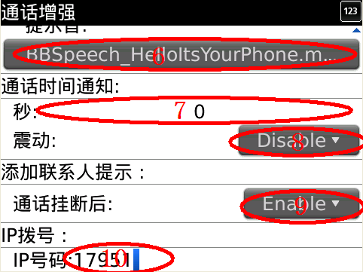
6.未接来电的提醒时播放此处预选的音乐，此音乐文件必须为不是系统自带的。
7.通话计时，这里设定的秒数为每多少秒进行一次通知，通知声为蜂鸣声，比较轻，在吵闹的环境下听不见。此处选择0秒为禁用此功能。按着ALT+左右可以调整秒数。
8.通话计时通知时同时发出震动提醒。
9.通话结束后，判断当前号码是否在通讯录中，不在则提示添加号码。
10.IP拨号前缀号码。

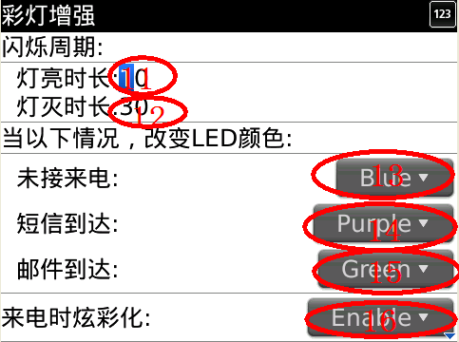
11.LED提示灯一亮一暗，这里灯亮时长，是指亮的时间长度，默认为10,实际时间1秒。
12.LED灯灭的时间，默认30，实际时间3秒
13.未接来电时，LED的颜色，时间由11,12项决定。
14.新短信到达时，LED的颜色，时间由11,12项决定。
15.新邮件到达时，LED的颜色，时间由11,12项决定。
16.来电时，LED成七彩色显示。

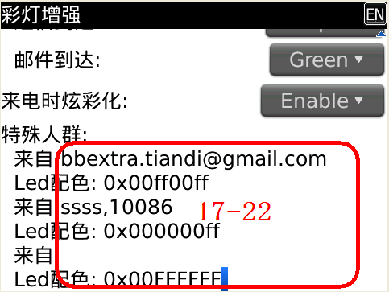
17.设定特殊人群的邮箱或者手机号码，这样当这些人来邮件或者短信时，就可以自定义LED颜色了。
18. LED颜色自定义，改变最后6位的数值，16位进制0-F。颜色表可以上网查询。自定义LED的闪烁时间不受11,12项控制。
19.同17
20.同18
21.同17
22.同18

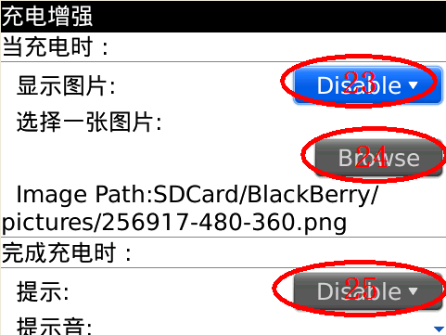
23.充电时显示一张图片，让机器更个性化，自己可以制作一张带有充电中的图片。启用此功能，24项才有效。
24.开启23项后，必须指定一张图片，否则只会显示白屏。图片必须为非系统自带图片。
25.充电完成提示。防止手机长时间充电，对电池损耗。只有开启此项后，26项才生效。

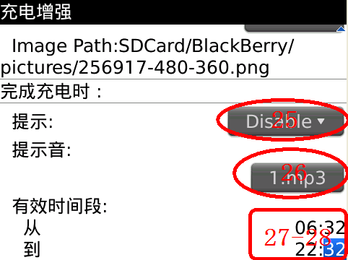
26.充电完成时播放音乐，音乐文件为非系统自带。
27-28.有效时间段必须设置，只有在有效时间段内，充电完成时才会有提醒。否则半夜里充电完成它也会震动和播放音乐。另外此项的有效时间也限制了时钟增强中的整点报时，原因同上。

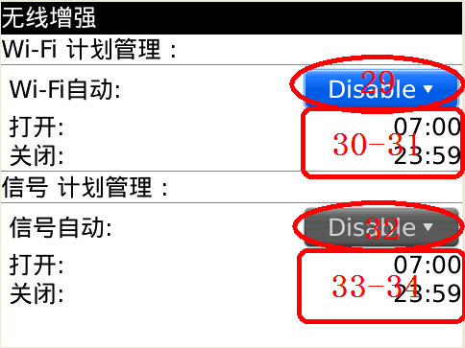
29.WIFI自动管理功能开关
30-31. WIFI自动开启关闭时间
32.信号自动管理功能开关
33-34. 信号自动开启关闭时间
适用人群，晚上喜欢躺床上看书又不想接电话的人。

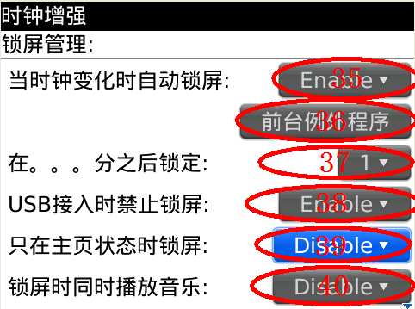
35.当系统的分钟变化时自动锁屏，也是开启36-41功能的总开关。
36.当你在用手机看电影时，可以点击此项，将电影模块添加到列表中。否则由于你看电影时，没有任何键盘操作，也会自动锁屏。此项和39项对立，如果选了只在主屏锁屏，则此项为不可用状态。因你选了主屏才锁屏，那么看电影时，最前端是非主屏，这时不会上锁。
37.自动上锁的时间间隔，由于是使用分钟变化判断规则，所以假设设定为1分钟，从1点1分20秒开始键盘无操作，那么当到1点2分0秒的时候，由于键盘闲置时间为40秒，没有达到1分钟，所以系统不会上锁，只有到1点3分0秒的时候才会上锁。采用分钟计算能减少软件线程，如要使用1分钟内上锁功能，请再安装FeelGuard软件。该软件和BBextra结合能实现按秒计算的锁屏功能。
38.手机通过USB连接时禁止锁屏。
40.锁屏时播放音乐开关，开启此项41项才有效。
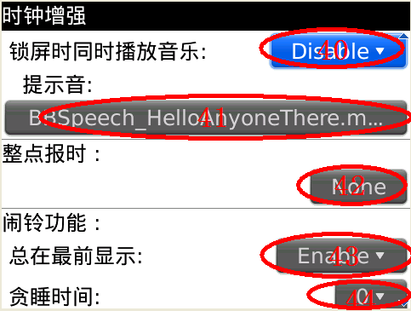
41.锁屏播放音乐，音乐文件为非系统自带。
42.整点报时音乐，音乐文件为非系统自带，受27-28项的时间限制。
43.此项为开时，则闹铃时，提示框在最前端显示。
44.贪睡时间，即小睡时间，可设定0,1,2,5,10,15分钟。

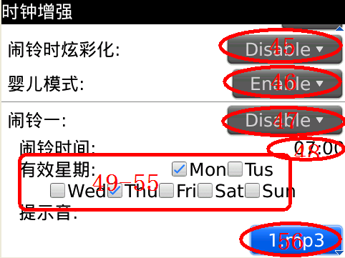
45.闹铃同时LED七彩色显示
46.实现闹铃情况下按任意键停止播放音乐，主要考虑如果枕边有婴儿的话，避免吵醒熟睡中的婴儿。
48.闹铃时间。
49.有效星期数。
56.闹铃音乐，音乐文件为非系统自带。

闹铃二和闹铃三设置同上。

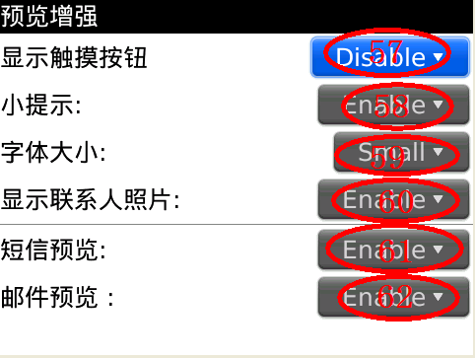
57.触摸机型请开启此功能，预览界面中才会出现适合按钮。
58.预览框下的小提示，主要是快捷键的描述
59.字体大小设置
60.是否显示联系人照片，前提是通讯录中此人有照片。
61.短信预览功能开关。
62.邮件预览功能开关。

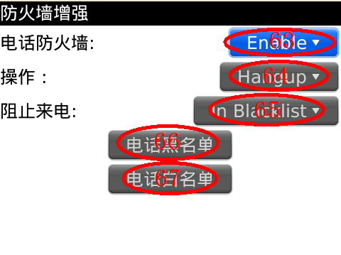
63.电话防火墙的总开关。
64.来电阻止的操作，有挂断(hangup)和静音(mute)。
65.可阻止来自黑名单的来电，不在通讯录中的来电，不在白名单中的来电。
66.黑名单配置，一行一个号码，不要留空行。
67.白名单配置，一行一个号码，同样不要留空行。

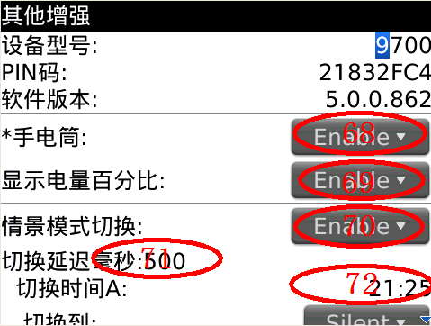
68.调用系统自带的录像机，调用后按空格开启闪光灯，做手电筒照明用，也可先到录像机选项内将闪光灯开启设为默认开启，那么此处开启录像机后就直接会有照明效果。*表示此功能变动后需要重启生效。
69. BBextra软件图标显示显示电量百分比。8系列83/87/88需要下载4.5用的BBextra，否则图标会太小导致看不清百分比。
70.情景模式切换功能总开关
71.切换情景时的切换延迟，根据手机CPU速度和系统决定，89以上机型500即可，其他8系列的机型自行调试，理论上500-1000之内即可。

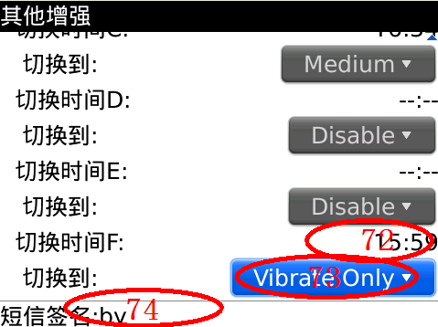
72.一共有6个切换点，设置切换点时间。
73.切换到模式，按OS不同，此处列表清单会有不同。Normal,vibrate,quiet等等。
74.短信签名，此功能5.0个别低版本ROM无效。此处不为空的情况下短信编辑界面才会出现【附带短信签名发送】选项。

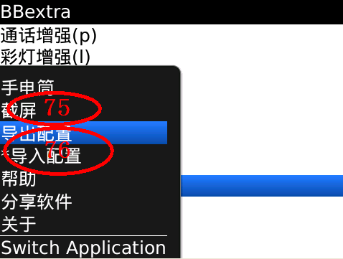
75.截屏功能,仅支持保存到SDcard，当系统启动时，自动检测是否有SDcard，如没有，此处不显示。
76.导入导出BBextra配置文件，仅支持保存到SDcard。无论是否有SDcard，此处两项目都会显示。

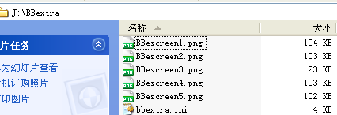
75-76会保存截图文件和配置文件至SDcard/BBextra目录下。

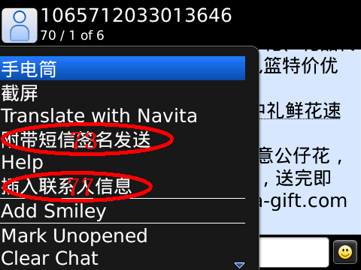
77.插入联系人信息，包括电话和邮件地址信息。
73.只有在73项内容不为空时，此项目才会显示。

BBextra1.06版相关问题解答
Q：为什么通话增强第一项不能选？
A：因为第一项是针对4.5OS没有来电同时震动功能而设计的，您的设备操作系统是5.0，系统自带有此功能，请至情景模式配置中配置来电同时震动功能。

Q：为什么提示音，播放音乐，充电显示图片功能失效？
A：请确认您选用的音乐文件，图片文件均不是系统自带文件。

Q：通话增强下的通话时间通知那个进度条默认是50，怎么不能调整？
A：按着Alt，然后左右调整。

Q：彩灯增强的闪烁周期还是不明白是什么意思？
A：我举个例子，默认灯亮10，灯灭30，开启短信到达提醒颜色为蓝色，则当有短信到达手机时，LED灯亮蓝灯一秒，然后不亮3秒，然后再亮蓝灯一秒，再不亮3秒。。。。

Q：特殊人群功能怎么用？
A：来自选项后面填入 abc@abc.com ，LED配色处填写任意颜色，比如0x00ff00ff（前面0x00是不能编辑的，只能修改后面6位数，必须为0-9,A-F中的任意数），这样当有 abc@abc.com，来邮件时，LED自动会闪ff00ff定义的颜色。如需要设置10086来短信也闪ff00ff灯，那么在来自处用英文逗号隔开。
附常用RGB颜色表：http://www.tiandiyoyo.com/2009/10/rgb/

Q：充电完成没有提示音，整点报时设置了音乐也没反应？
A：先确认是不是用了系统自带音乐，如果是的话，请换其他非系统自带音乐。如果已经使用了非系统自带音乐，则检查充电增强最下方，有效时间，是否设置了。上述两种功能必须在有效时间段内才能正常工作。因为谁都不想睡觉时手机充电充满后自己播放音乐了，或者半夜1点还在整点报时。

Q：为什么我设置了1分钟锁屏，但是过了1分钟还没有锁，往往需要1分多点才能锁屏？
A：由于BBextra是使用系统分钟变化判断规则，所以假设设定为1分钟，从1点1分20秒开始键盘无操作，那么当到1点2分0秒的时候，由于键盘闲置时间为40秒，没有达到1分钟，所以系统不会上锁，只有到1点3分0秒的时候才会上锁。采用分钟计算能减少软件线程，如要使用1分钟内上锁功能，请再安装FeelGuard软件。该软件和BBextra结合能实现按秒计算的锁屏功能。

Q：闹铃下的婴儿模式是什么意思？
A：当你旁边睡着小孩的时候，手机到点闹铃了，通常你需要按回车或者选中【停止闹铃】按下轨迹球才行，匆忙中有可能你按回车按错了，按到其他键，或者轨迹球按错选项，导致铃声继续，将小孩吵醒。启用婴儿模式后，你在弹出的框中，无需选择【停止闹铃】，【贪睡】，按任意键就能停止播放当前的闹铃音乐

Q：邮件预览没有触摸机型可点击的按钮？
A：请下载1.06的4.7版本。启用预览增强里的显示触摸按钮，这样会在预览画面顶端增加了回复，转发，删除，已读等按钮。

Q：手电筒和导入配置前的*号是什么意思？
A：带有*号的选项表示重启后生效。

Q：设置了显示电量百分比，但是图标太小，看不清，怎么办？
A：4.5 OS的请安装1.06的4.5版本

Q：通讯录列表上怎么没有IP拨号？
A：因为考虑到每个通讯录的联系人可能有多个号码，所以必须进入该联系人的详细页面才能出现IP拨号选项。

Q：设置了短信签名，怎么在短信编辑界面没有看到【附带短信签名发送】？
A：个别5.0系统的ROM有问题，短信编辑界面显示不了软件菜单。

Q：为什么只有邮件编辑界面才有【插入联系人信息】，短信编辑界面没有？但是我看到别人的机器上有.
A：个别5.0系统的ROM有问题，短信编辑界面显示不了软件菜单。

Q：情景切换延迟毫秒是什么？
A：切换延迟是指使用自动切换情景功能后，弹出情景框，选择模式，选定模式之间的间隔。默认500，8系列的机器如果时而能正常切换，时而又不正常，请增大此值。

Q：怎么自动锁屏，切换情景模式等功能不能用？
A：这些功能支持qwert键盘的机型。

Q：手电筒每次都需要启动后按空格？
A：你也可以先进入系统的录像机的选项，将闪光灯改成默认开启，这样用手电筒时自动会打开闪光灯，而无需按空格。

Q：LED闪自定义颜色时，经常先闪一下红色，再是自定义颜色？
A：是的，这是正常的。BBextra采取的是LED延迟覆盖方式，这样就不需要再到系统下的profile设置，只需要进入BBextra自己的就可以完成所有设定。

Q：该软件试用期7天，过了之后怎么办？
A：如果您对软件满意想继续使用，可以通过淘宝店购买注册码，单价10元。目前有以下两家淘宝店支持销售。
- http://yoyosama.taobao.com 作者老婆的淘宝店
- http://berryme.taobao.com 北京小C的淘宝店

更多问题可以用以下方式联系我:
我的站点：http://www.tiandiyoyo.com
②腾讯微薄：tiandi_zhang
③Twitter:tiandi_zhang
④Google+:tiandi zhang

